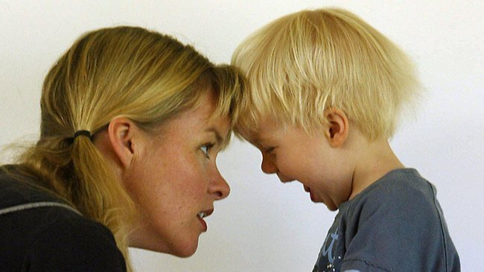
Как помочь ребенку разобраться в своих чувствах? Мы должны стать неким «зеркалом» его эмоций. Пусть в нем ребенок увидит свои чувства, отраженные в наших словах.
Зеркало показывает нам отражение таким, какое оно есть, не приукрашивая его и не обезображивая. Мы ведь не ждем от зеркала поучений!
Задача такого «зеркала эмоций» - отражать чувства во всей их полноте и без искажений.
- Кажется, ты здорово рассердился.
- Ты его ненавидишь, конечно!
- Наверное, все это тебе совсем не нравится!
Ребенку такие утверждения очень помогают. Они четко называют чувства, которые он испытывает. Теперь он уже сам в состоянии разобраться, что делать дальше.

